Vingerreflexologie

De unieke schakel tussen lichaam en geest

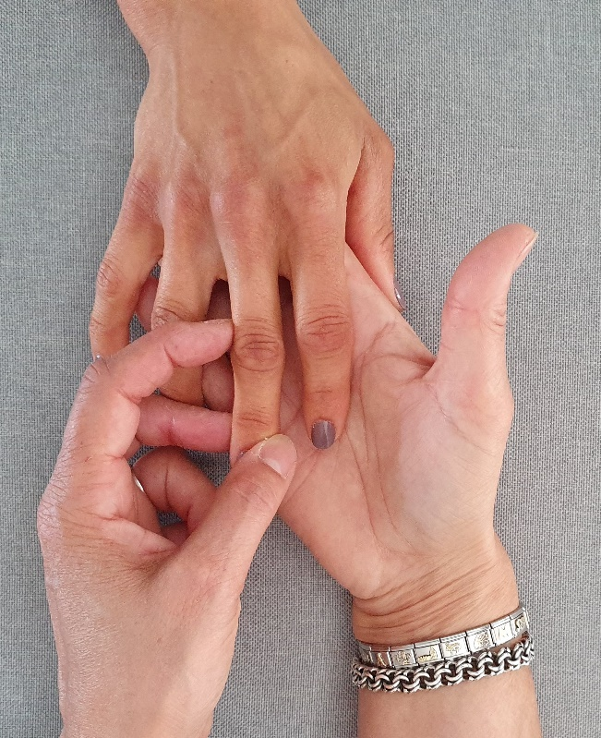

Verbeter je gezondheid door je verleden te optimaliseren.

Claudia Peters
Vingerreflexoloog en docente Vingerreflexologie

Vingerreflexologie
Want iedereen heeft het in de vingers

Het moet nu maar eens OVER zijn!!

Onderzoek je belemmerende emoties
Voel je anders door een andere focus
Ervaar het in je lichaam en in je brein
Richt je op de (nieuwe) acties in je leven

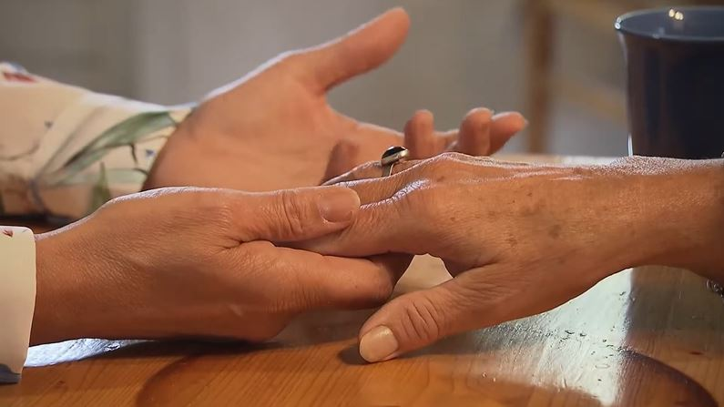

Voorwoord

In dit gratis e-boekje, wat natuurlijk niet het officiële zelfhulpboek is, leggen we uit wat vingerreflexologie is en hoe je het op een simpele en doeltreffende manier kan toepassen in je dagelijkse leven.

Dit e-boekje vervangt ook niet de reguliere geneeskunst.
Diagnoses worden hier niet gesteld, evenmin wordt er ingegaan tegen de afspraken van reguliere artsen.

Vingerreflexologie is een onderdeel van Dactyologie Nederland en kan veel hulp bieden aan mensen die nergens anders echt goed geholpen konden worden. Bij wie het uitzicht onmogelijk lijkt en bij diegene die op een snellere manier echt van hun problemen af willen.

En wat belangrijker is, dit e-boekje is in een geschreven taal. Indien de technieken worden uitgelegd en voorgedaan in een gesproken taal door een gecertificeerd vingerreflexoloog, komen deze natuurlijk veel beter tot hun recht.

Voor extreme of meervoudige problemen is het dan ook beter contact op te nemen met een gecertificeerde Vingerrefexoloog of Vingerreflexoloog Plus Coach.

Waarom ik voor vingerreflexologie heb gekozen
(Door Heidi Middelburg, Vingerreflexologie Nederland)

Mijn dochter, toen 20 jaar, was kapster maar kreeg uitvalsverschijnselen in haar arm en been. Ze liet opeens van alles vallen en kon er niets aan doen. Haar contract werd niet verlengd en ze belandde in de ziektewet en ww.
Ik ben met haar meegegaan naar het ziekenhuis waar ze, volgens zeggen, onderzoeken kreeg door de beste neuroloog die daar werkte. Scans en verschillende zenuwonderzoeken volgden maar hij kon niets vinden.
Een paar maanden later is ze een week opgenomen geweest in een ander ziekenhuis waar ze haar helemaal binnenste buiten hebben gekeerd.
Hun conclusie? Je hebt beschadigde zenuwen door een (niet opgemerkte) whiplash. Je moet er maar mee leren leven.
Nu begrijp je wel dat ze dat helemaal niet wilde horen op die leeftijd. Werken was een probleem en ook autorijden want haar gaspedaal voelde ze niet en haar tenen kon ze niet bewegen.

Gelukkig kwam ik Ruud Overstegen tegen op een beurs. Hij is de ontdekker van vingerreflexologie. Vingerreflexologie vroeg ik? Dat ken ik nog niet.
Hij vroeg mijn hand, ging langs mijn middelvinger en zei: je was 7 toen is er iets gebeurd waardoor je nu klachten hebt. Wauw! Dacht ik, hij had nl helemaal gelijk. Ik vroeg gelijk of hij iets voor mijn dochter kon betekenen. 4 dagen later zaten we al bij hem in zijn praktijk.

Hij heeft een uurtje met haar zitten praten en is met haar vingers bezig geweest. Ze hebben samen een blokkade uit haar heup gehaald en … ze voelde het gaan tintelen in haar been. Helemaal “zen” zat ze naast me in de auto terug naar huis. Toen ik de volgende dag van mijn werk kwam riep ze: mam kijk eens! Ze legde haar been op tafel en bewoog al haar tenen weer. Sinds die dag heeft ze geen uitval meer gehad en ook geen nekpijn. Die pijn had ze n.l. elke dag. We zijn nu 7 jaar verder en ze voelt zich nog steeds goed.

Ik heb me direct opgegeven voor de opleiding, ben plus coach geworden en mag me al jaren docente vingerreflexologie noemen.
Voor mij was het de missing link in mijn praktijk en ik ben nog dagelijks dankbaar dat ik Ruud Overstegen tegen ben gekomen.
Ik heb sinds die tijd al zoveel “wonderen” mee mogen maken en ik hoop dat ik zelf nog veel mensen mag helpen, hetzij door een behandeling of door het geven van de opleiding zodat steeds meer mensen weer optimaal kunnen genieten van hun leven.

Introductie

De mens neemt waar door middel van zintuiglijke data. Alles wat we aan informatie om ons heen registreren, komt binnen door middel van onze vijf zintuigen; t.w. Horen, Zien, Voelen, Ruiken, Proeven.
De meeste mensen maken maar bewust gebruik van één of twee over ontwikkelde zintuigen. Maar ons brein heeft wel alle informatie opgeslagen. We zijn dus selectief in wat we weten. Daar waar we op focussen is het meest toegankelijk. Zeker bij heftige emotionele gebeurtenissen of gedachteprocessen is één zintuig zo actief aanwezig dat we daar last van kunnen hebben.

De bedoeling van dit e-boekje is je logisch bewuste en onbewuste denken dat je tot nu toe hebt gebruikt om te overleven overboord te gooien. Als je een perfect leven hebt is er natuurlijk niets mis met jouw gedachtepatroon en jouw manier van overleven.
Maar voor de meeste mensen is het zichtbaar maken van oude negatieve patronen heel handig om eindelijk eens uit een vicieuze cirkel te komen. Ons denken zit raar in elkaar. Eigenlijk denken we door middel van een soort analyse over wat we eerder hebben meegemaakt. Eigenlijk lijkt het wel of we geen echte grip hebben op ons denken.

En als je denkt dat je niet hoeft te veranderen zou je eens na moeten denken
waar die gedachte uit voortvloeit.

Het is daarom ook dat niet alleen ons denken bewuster moet gebeuren maar onze overtuigingen moeten ook drastisch op de schop. Die overtuigingen zijn ingesleten patronen uit de eerdere, vaak negatieve, ervaringen uit je leven.
Laat je in dit e-boekje vooral verrassen over wat er allemaal naar boven gaat komen. Maar vooral: doe geen moeite, denk niet na en geniet van de nieuwe inzichten en laat het onbewuste zijn werk doen, ook al lijkt het allemaal onlogisch of tegenstrijdig wat er zal plaatsvinden in de aankomende tijd.

Verbeter je gezondheid door je verleden te optimaliseren!

Onze missie is mensen bewust maken dat lichamelijk of geestelijk ongemak
ook anders opgelost kan worden dan tot op heden gedacht werd.

- Vingerreflexologie gaat er vanuit dat ziekte en lichamelijk ongemak
een allergische reactie is. De huidige klacht waar je last van hebt is dus
niet datgene wat opgelost dient te worden.

- Vingerreflexologie gaat naar de bron die de klacht, en mogelijkerwijs
voorgaande klachten, heeft doen plaatsvinden. Ergens in je verleden
heeft het deel van je brein, wat verantwoordelijk is voor de afhandeling van
emoties, overuren gemaakt. Zodra dit kan worden hersteld, is er ruimte voor
genezing.

- Vingerreflexologie maakt gebruik van je vingers omdat ze op een groot
deel van de cortex invloed kunnen uitoefenen. Je vingers waren de eerste
de mogelijkheid om contact te maken met de buitenwereld. Je vingers
waren direct verbonden met je eerste zintuig. Vele maanden later
ontwikkelde je de vijf andere zintuigen (horen, zien, voelen, proeven en
ruiken).

Hoe werkt het?

Door de wijze waarop de verbinding met het brein is gelegd kunnen we het brein dus door middel van de vingers beïnvloeden. De logica is dat we handelen via het emotioneel centrum in onze hersenen. Maakt dat emotioneel centrum overuren door bijvoorbeeld een traumatische gebeurtenis, dan kan het immuunsysteem van slag raken. Het immuunsysteem is gekoppeld aan het vermogen om in leven te blijven. Het zit in dat deel van ons brein wat we ons oerbrein noemen. Is dat van slag, dan zal ziekte en ongemak je makkelijker kunnen bereiken.
Zodra je in je herinnering teruggaat naar die gebeurtenis en die direct op positieve wijze gaat ombuigen, dan is het immuunsysteem in staat zichzelf te herstellen. Daarbij ga je niet echt naar de gebeurtenis zelf maar naar het gevoel wat het je toen gaf.
De kracht van je vingers is zo sterk dat over het algemeen 1 sessie voldoende is om niet alleen je immuunsysteem te herstellen maar ook diverse lichamelijke en geestelijke klachten op te lossen.
Je kunt dat direct merken doordat het gevoel dat je daarover hebt is veranderd.
Heftigere lichamelijke klachten worden in de loop van het proces steeds minder en zullen vaak in korte tijd geheel verdwijnen.
Vingerreflexologie werkt met de gevoeligheid van de vingers. De vingers hebben, voordat we onze zintuigen konden ontwikkelen al vanaf het begin een goed contact met het brein.

De vingerreflexoloog helpt mensen hun emotionele verleden anders te herinneren door middel van vingerpressuur.

De vingerreflexoloog gaat ervan uit dat niet de gebeurtenis zelf de oorzaak van het probleem is maar de emotionele gedachte daarover.

Via de vingers, die middels een veelvoud van receptoren verbonden zijn met de
hersenen, kunnen die emotionele negatieve gedachtepatronen simpelweg omgezet worden naar een positief gedachtepatroon.

Vingerreflexologie
- is een probaat middel tegen stress;
- vermindert pijn;
- brengt onze zenuwen tot rust;
- verkort ziekteprocessen;
- geneest functiestoornissen.

Vingerreflexologie heeft o.a. baat bij: ADHD, incest, coma, hyperventilatie, restless legs, burn-out, stress, migraine, chronische vermoeidheid, verslavingen, relatieproblemen, schouder-, rug- en nekklachten, hoofdpijnen, angsten, afvallen, hoofdpijn, stoppen met roken, onzekerheid, vinden van een doel, e.d.

Vingerreflexologie is er vooral voor die mensen die nergens anders meer geholpen kunnen worden.

Vingerreflexologie geeft inzicht over ons denken, geeft meer vrijheid van handelen, meer zelfvertrouwen en meer inzicht over ons gevoel.

VINGERREFLEXOLOGIE
als je leven je lief is!
Waarom Vingerreflexologie?

Vingerreflexologie maakt gebruik van de vele receptoren in de vingers die
verbonden zijn met de somato sensorische cortex. De somato sensorische cortex is dat gedeelte van het brein waar (somatische) lichaamsinformatie wordt verwerkt. Dit omvat tast-, pijn- en temperatuurprikkels en is verantwoordelijk voor houding en beweging van lichaamsdelen.

Vingerreflexologie stelt dat niet het probleem zelf behandeld moet worden, maar dat de oplossing gezocht moet worden in het moment van waaruit het probleem is ontstaan. Het moment dat het immuunsysteem werd aangetast.

Vingerreflexologie is gespecialiseerd in: de gevolgen van zeer heftige emotionele gebeurtenissen, psychische en/of psychosomatische problemen,
veranderingsprocessen, blokkades, angsten en fobieën en allerlei fysieke klachten zoals eerder genoemd.

Door de techniek van de uitwisseling van die emotionele bevindingen en het niet (meer) hebben over dat emotionele gevoel van die gebeurtenis is er in de meeste gevallen snel afdoende resultaat. Het is het samengaan van de oude ervaring met het nieuwe, huidige bewustzijn wat deze methodiek zo succesvol maakt. Mede doordat Vingerreflexologie niet naar de ziekte kijkt die de cliënt heeft, maar naar welke cliënt de ziekte heeft.

Hoe werkt Vingerreflexologie?

Vingerreflexologie stelt dat ons leven wordt bepaald door hoe we met gebeurtenissen omgaan. We koppelen automatisch een emotie aan een gebeurtenis. Die emotie geeft ons lichaam een gevoel terug.
Dit alles wordt in ons geheugen opgeslagen waardoor het brein in staat is ons snel informatie te geven over het huidige waargenomen moment.
Ons brein produceert hersengolven waardoor ons brein in normale omstandigheden snel kan schakelen tussen die diverse hersendelen tijdens verschillende situaties.
Ons lichaam wil namelijk een zojuist mogelijk indruk krijgen van de situatie waarin we ons begeven zodat het op de juiste manier kan handelen. Bijvoorbeeld vechten, vluchten of verstarren wanneer dat nodig is.

Bij klachten daarentegen is het brein niet in staat die gewenste hersengolven op de juiste manier te produceren of zelfs maar goed te interpreteren. In plaats van juist handelen is de energie verschoven naar een zwakkere plek in het lichaam of naar een gedachtepatroon in soortgelijke situaties uit ons brein. In beide gevallen zal dit leiden tot een lichamelijk probleem.
En indien het vaker voorkomt dat niet de juiste informatie gegeven wordt aan het lichaam kan de ziekte chronisch worden. Door nu de vingers op de juiste plekken te bewerken wordt er een tegen impuls gegeven aan de hersenen zodat er nieuwe hersengolven worden geproduceerd ter vervanging van de oude hersengolven.

Vingerreflexologie gaat ervan uit dat, indien men blijft praten over wat de klacht is, deze alleen maar sterker in het gedragspatroon geworteld gaat worden in plaats van te gaan zoeken naar dat wat wenselijk is als men de klacht niet meer zou hebben.

Emotionele ervaringen van gebeurtenissen in het lichaam

Om goed te kunnen handelen, bijvoorbeeld in een moeilijke situatie, wordt er
adrenaline in ons brein aangemaakt. Daardoor zijn we in staat om in actie te komen bijvoorbeeld om te kunnen vechten, vluchten of verstarren. Soms kunnen of konden we niet handelen zoals we dat zouden willen. Dit zorgt voor een overschot aan adrenaline. Die adrenaline die in het lichaam achterblijft wordt omgezet in een soort kristalletje wat net onder de huid in de vingers voelbaar is. We kunnen tevens stellen dat gebeurtenissen zelf geen emoties bevatten, maar dat we die er zelf op individuele wijze aan verbinden. Om beter te onthouden. Niet om beter te leven.
De emotie en het daarbij behorende gevoel is dus een persoonlijk aspect.

Vingerreflexologie blinkt uit door niet naar de huidige klacht(en) te kijken,
maar hoe de emotie en dus het gevoel zich kon manifesteren in het lichaam.
Veranderen we die aanwezige emotie, dan zal een andere gemoedstoestand optreden waardoor genezing mogelijk is.

De werking van de vingers

Via de vingers worden die emotionele negatieve gedachtepatronen omgezet naar een positief gedrags- en gedachtepatroon. Tijdens de sessies wordt met de rechterhand begonnen waarbij elke vinger een ander deel van de linkerhersenhelft aanstuurt.
De linkerhersenhelft vertegenwoordigt niet alleen het denken maar ook hoe het verleden is opgeslagen. De middelvinger van de rechterhand bevat een soort tijdslijn waarin af te lezen is op welke leeftijd er een emotionele gebeurtenis heeft plaatsgevonden.

De linkerhand en -vingers, die in verbinding staat met de rechterhersenhelft, staan voor de intuïtie en tevens voor onze toekomst. Deze hand representeert het creatieve deel. Het staat ook voor het kunnen creëren van de toekomst.
Deze eenvoudige aanpak zorgt er tevens voor dat die beide hersenhelften in balans komen. Het negatieve denken wordt steeds minder en het vertrouwen in de eigen kracht wordt verhoogd.

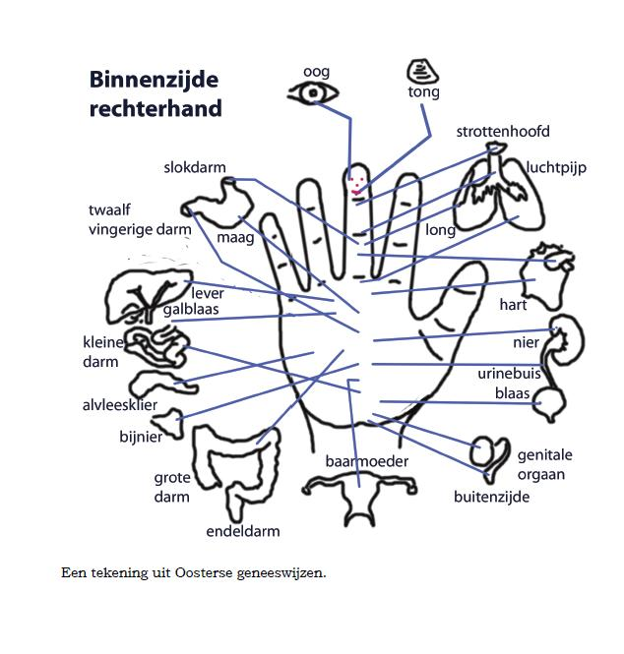

Vechten of vluchten of verstarren

Dat we kunnen handelen heeft te maken met het ontstaan van een chemisch
proces in ons lichaam. We handelen vanuit ons gevoel. De hersenen zorgen ervoor dat er tijdens een stressmoment adrenaline wordt aangemaakt.
Die adrenaline is nodig om te kunnen handelen en we kunnen het benutten om
bijvoorbeeld te vechten. Onze spieren zijn gespannen en we kunnen het gevecht aan. Tijdens de aanmaak van adrenaline is er ook de aanmaak van endorfine. Deze stof zorgt dat je je alleen maar bezighoudt met dat wat je moet doen.

Als we denken dat we niet kunnen winnen zijn we in staat om hard weg te rennen. De spieren in onze benen geven ons de kracht om te rennen.

Maar er is natuurlijk nog een mogelijkheid om te reageren, n.l. heel stil blijven liggen zodat je niet opvalt. We noemen dat verstarren.
Door ons handelen verbruikt ons lichaam de adrenaline. De achtergebleven, niet gebruikte, adrenaline geeft, in combinatie met zuurstof en vocht, een soort
kristallisatie onder de huid van voornamelijk de handen en vingers.
In onze tijd van veel stress en niet ontladen blijft die adrenaline in je lichaam
achter. Niet alles natuurlijk maar genoeg om effect te hebben op je gezondheid. Zeker als de stress steeds hoger oploopt. De hersenen blijven het bijnierschors aanzetten tot het aanmaken van o.a. adrenaline en cortisol en het lichaam kan het niet omzetten tot actie.

Vingerreflexologie, de kracht van je vingers

Daar de vingers de meeste receptoren bevatten die regelrecht in verbinding staan met onze hersenen is het logisch de vingers te gebruiken om diezelfde hersenen te herprogrammeren. Zeker als die gebeurtenissen reeds lange tijd een negatieve invloed op ons leven hebben gehad.

Eigenlijk zijn onze hersenen niets anders dan een soort harde schijf om de
informatie over alles wat je in je leven hebt meegemaakt op te slaan. Zelfs van de dingen die je in eerste instantie niet eens meer weet te herinneren.
Jouw vijf zintuigen registreren meer dan je in eerste instantie zou verwachten. Door de complexheid aan indrukken moeten onze hersenen selectief omgaan met die gegevens. Door dat selectief geheugen doen we 95% van onze handelingen onbewust.

Dit proces is handig voor je dagelijkse handelingen maar heel lastig bij
veranderingsprocessen. Praten, dus onze taal, kan bij veranderingsprocessen
weerstand oproepen omdat taal veel te begrensd is. We hebben veel taal nodig om de juiste gevoelens duidelijk te krijgen. Taal heeft dan ook een oppervlakte-structuur.

Als ik namelijk zou zeggen dat ik gelukkig ben, zegt dat niets over de waarde, zeg emotie, die ik aan dat woord ‘gelukkig’ verbind. Ook deze woorden die je nu leest bezitten die oppervlaktestructuur.
Kunnen woorden die je leest, hoort of zelfs denkt jouw helpen te veranderen? Jouw gedachtes, jouw gedragsmotivaties en jouw handelen in jouw 95% onbewuste leven kan je toch niet zomaar met een simpel veranderingsproces omzetten. Of toch wel?

Vingerreflexologie werkt direct diep in op het proces omdat deze methode gebruik maakt van de energiestroom tussen de vingers en de hersenen.
De vingeroefeningen en -handelingen die gebruikt worden tijdens een sessie werken direct in op ons gedachtepatroon en dus op de hersenen.
Onze hersenen die 2% van ons totale gewicht wegen hebben zo’n 25 á 30% van de energie nodig uit je ademhaling en je voeding.

De informatie die aan ons lichaam teruggegeven wordt, houdt ons in leven. De
informatie uit je verleden zit ook in de vingers en kan met simpele handelingen
geneutraliseerd worden.
Ons denken en handelen wordt voor een groot deel bepaald door hoe wij de dingen uit het verleden hebben ervaren en we slaan dat op in ons bewustzijn. Onze vijf zintuigen zijn daar het meest verantwoordelijk voor. Daar is niets mis mee en dat werkt in normale omstandigheden perfect.

Maar wat bij traumatische gebeurtenissen? Je hersenen roepen direct het
angstbeeld van toen op en geven dat via de somato sensorische cortex weer terug aan ons lichaam, zelfs als het vanuit een herinnering komt van vele jaren geleden. Want voor de hersenen maakt het niet uit of het nu een werkelijkheid is of dat je je het herinnert.

Denk maar eens aan een citroen die je door snijdt en wilt gaan opeten.
Het zal effect hebben in je lichaam, het water loopt in je mond.
Voor je hersenen is het logisch om negatieve patronen te tonen want de hersenen willen je vertellen dat die patronen een negatieve invloed hebben op lichaam en geest en willen er snel vanaf. Het vreet energie.

Om traumatische gebeurtenissen uit je verleden uit je gedachtestroom te krijgen is het daarom verstandig om ze op een snelle en eenvoudige manier te elimineren. En dat is niet door ze nog eens mee te maken of door er tijdens de vele sessies over te praten.
Het gedachtepatroon is door een simpele vingerbeweging eenvoudig verlost uit je emotionele centrum. Want daar komen de herinneringen, die je eigenlijk niet meer wenst, vandaan.

Hoe kan je anders handelen.

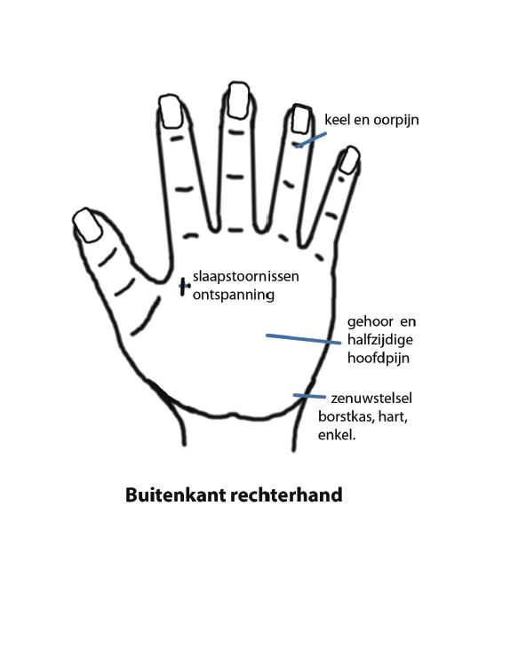

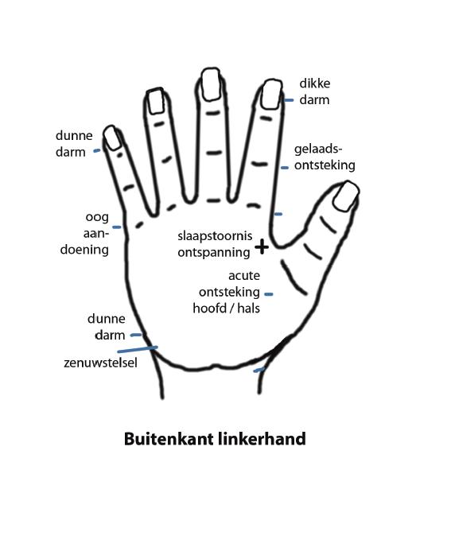

Oorzaak en gevolg

Heden ten dage hebben we veel informatie over bepaalde ziektes en ziektebeelden. Steeds beter worden ze gedocumenteerd. Veel onderzoeken zijn er gaande naar nieuwe medicijnen die uitkomst moeten gaan bieden.
Voor veel mensen zou het best wel eens te laat kunnen zijn als er een oplossing
geboden gaat worden in de toekomst van een ziekte die ze nu hebben.
Dat was voor mij de aanleiding om op een andere manier wat voor mensen te
kunnen doen. Geen oplossingen opzoeken, maar teruggaan naar waarom iemand ziek is geworden. Je kunt het al bemerken met het antibioticum. Inmiddels is ons lichaam resistent.
We moeten de bacteriën dus niet bestrijden, maar onszelf beter beschermen.
Kinderen die je dik inpakt in de winter worden ook eerder ziek omdat ze geen
weerstand opbouwen.

Vingerreflexologie gaat dus terug naar dat moment waardoor je die allergische
reactie kon krijgen. De klachten waardoor mensen bij de Vingerreflexoloog komen zullen verschillend zijn. Dat is duidelijk. Ook de oorzaak zal voor iedereen verschillend zijn, maar gelukkig hebben we een groot voordeel met die vingers.
Gelukkig werken onze hersenen allemaal op dezelfde manier en kunnen we daarom de problemen op een universele manier oplossen. Niet kijkend naar het symptoom, symptoombestrijding dus, maar kijkend naar waardoor of waarom de oorzaak kon ontstaan.

Adrenaline

Stel, er is in je leven iets ergs gebeurd en je hebt het niet op de juiste manier
kunnen oplossen of verwerken. De ongebruikte adrenaline bleef in je lichaam achter en vormde met je lichaamssappen kristalletjes.
Die kristalletjes zitten daar jarenlang net onder je huid zonder dat je het in de gaten hebt. Het kan op die plek misschien wel een energielek veroorzaken.
Door die kristalletjes te masseren worden ze weer opgenomen in je lichaam. Daar de kristalletjes op een soort tijdslijn zitten kan er door de vinger-reflexoloog bekeken worden op welk moment in het leven dit heeft plaatsgevonden.
Door het corresponderende gedachtepatroon in de hersenen, van waaruit het
kristalletje is ontstaan te veranderen, wordt de oorzaak geneutraliseerd. Hierdoor wordt genezing mogelijk.
Simpelweg de vingers kneden, wrijven, trekken, omvatten en duwen waar nodig en je bent een ander mens. Makkelijker kan niet, toch?
Onze vingers

De handpalm staat voor de heerser in ons. De handpalm zegt iets over onze
wilskracht. De handpalm is de poort om snel energie te ontvangen.
De rechterhand staat voor het denken en voor het beredeneren vanuit het verleden. De rechterhand staat in verbinding met onze linkerhersenhelft en geeft ons informatie over hoe het brein dit emotioneel aan ons lichaam terugkoppelt.
De linkerhand heeft verbindingen met onze rechterhersenhelft welke onze intuïtie bestuurt. Tevens hebben de vingers aan de linkerhand de mogelijkheid om toekomst gericht te zijn. (Wat willen we, waar willen we naar toe en zijn we ertoe in staat?)
Op de vingers en met name de middelvinger van onze rechterhand is er de
mogelijkheid om terug in de tijd te gaan. Ons brein heeft een bepaalde manier om herinneringen op te slaan. Dit doet hij ook via een soort tijdslijn.
Door vragen te stellen over bepaalde momenten uit het verleden of vragen te stellen over huidige processen, zorgt ons brein voor de aanmaak van adrenaline om die emotie weer terug te geven aan het lichaam.
Op de vingers is dit voelbaar als kristalletjes onder de huid. Door nu te kijken op
welk deel deze kristalletjes zich voordoen kan bijna op het jaar nauwkeurig de
oorzaak gevonden worden.
Meestal is dit op een plek tussen je 5e en 15e jaar. Dit komt omdat de eerste jaren wel veel wordt ervaren maar er nog geen duidelijke opslag is van die gebeurtenissen. Tussen het 3e en 7e jaar is het brein in staat om diverse zaken op te slaan en weer terug te koppelen via je herinnering.
Tussen je 7e en 18e jaar is er nog iets meer aan de orde. Je gaat er zelf ook een
draai aan geven. Soms beslis je zelf of ervaar je de gebeurtenis heftiger dan
noodzakelijk. Soms ga je ertegenin. Je neemt zelf de verantwoordelijkheid daarin. Het brein heeft in die periode een voorkeursproces ontwikkeld. Het accepteert jouw visie over de gebeurtenissen en zal vanaf nu alle gebeurtenissen lijkend op die in die eerste jaren als gelijke analyseren.
Eigenlijk wil je brein maar 1 ding en dat is jouw behoeden voor gevaar en je in leven houden. Hij zorgt dat je kunt overleven. Hij helpt je niet om gelukkig te zijn of je te helpen met leuke dingen. Dat zou hem afhouden van zijn taak.
De andere kant van je brein doet dat dan weer wel. Die is speciaal ontwikkeld voor alle nieuwe stappen die je wilt nemen of op je pad krijgt. Vertrouwen op je intuïtie is dan van belang zonder het af te wegen met je rechter deel van je brein. Het bewerken van de rechterhand zal een andere herinnering vormen in het brein en zullen de nieuwe stappen of het lichamelijk herstel makkelijker doen verlopen.

Waar staan onze vingers voor?

De wijsvinger

Deze vinger staat in verbinding met je dikke darm. Het is de vinger die te maken heeft met het tot je nemen. Zowel voedsel als de emoties van anderen. Ben je gevoelig en zijn je darmen van slag, ga dan met deze vinger aan de slag.
Hoe?
Simpel, door hem te kneden, te omvatten, met je nagels van je andere hand er aan weerszijde langs te gaan en op het puntje van je vinger te drukken. Zo vaak als mogelijk.

Ook laat deze vinger zien hoe je in je leven staat. Leg je alles bij jezelf neer of hef je het bestraffende vingertje op?
Deze vinger staat ook voor je ambitie.
Eetstoornissen zijn met deze vinger goed aan te pakken.
Ook helpt deze vinger bij acute ontstekingen van gelaat, mond en keelholte.

De middelvinger

Deze vinger heeft een centrale rol. Aan de binnenkant van de vinger is je hele
lichaam geprojecteerd. Het topje tot het kootje is je gezicht, de rest van je vinger en tot de onderkant van je hand is de rest van je lichaam.
De zijkanten waar duidelijk de kristallen waarneembaar kunnen zijn, hebben
betrekking op je hele leven. Het is een soort tijdslijn. Beginnend bij de aanzet bij je hand en gaat via het kootje (de pubertijd) naar het puntje van je vinger (het nu).

De middelvinger staat in verbinding met de Kringloop meridiaan.
Deze vinger brengt onze geest tot rust en reinigt ons bloed.
Deze vinger staat voor ons gedrag en hoe we dit gedrag emotioneel uiten.
Ook staat de middelvinger voor het beter stromen van het bloed. Deze vinger geeft ook steun bij psychische en psychologische stoornissen.

De ringvinger

Deze vinger staat in verbinding met je buik. In je buik zitten je gevoelens. Je
verdriet en blijheid. Denk maar eens aan de vlinders in je buik als je verliefd bent. Of als je ergens tegenop ziet.

Deze vinger staat in verbinding met de Drievoudige verwarmer.
Met deze vinger is de energiehuishouding te regelen, verbeter je je intuïtie en kom je in beter in balans.
Tevens is deze vinger in te zetten bij acute keelontsteking, halfzijdige hoofdpijn,
liefdesverdriet en heftige emoties. Maar ook goed inzetbaar voor buikgriep.

De pink

Deze vinger staat voor je zelfvertrouwen en hoe jij het leven ervaart.
De vinger staat in verbinding met de hartmeridiaan.
De pink heeft ook grote invloed op je dunne darm.

De duim

De duim staat voor de intuïtie. Vertrouw je op jezelf of is dat ver te zoeken?
De duim staat in verbinding met je longen.
De duim heeft ook met je emoties te maken. Iets verder, aan je duim vast, zit je
muis. Daar zit ook een energiepunt. Heb je veel angsten en fobieën is dit de ideale plek om te masseren. Hoe angstiger je bent hoe harder de muis.
Ook geeft deze plek aan hoe sterk je jezelf afhoudt van je omgeving.

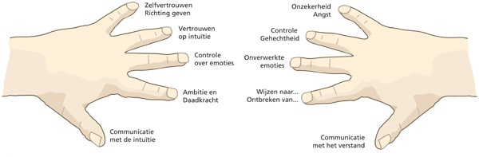

De Vingertoppen

De vingertoppen zijn de meest gevoelige plekken van de vingers en handen. In de eerste momenten van je leven waren je vingertoppen het eerste contact met de buitenwereld. Door je toppen ergens op te leggen kon je ervaren of iets veilig was of niet. Later, toen je steeds meer gebruik ging maken van je andere zintuigen, raakte deze mogelijkheid een beetje buiten je aandacht.
Maar je gevoeligheid is er niet minder door geworden. Sterker nog, je werd steeds gevoeliger en de buitenwereld steeds grimmiger zonder dat je daar op bedacht was. Belangrijk is te beseffen dat je die vaardigheden nog steeds bezit en er snel mee aan de slag kunt gaan.

Hoe gevoelig ben je?

Besef dat je topjes van je vingers in staat zijn om emoties van anderen op te pakken. Natuurlijk zal je brein dat tegenspreken. Het gaat er niet om dat je daar direct heel goed in moet zijn. Het gaat erom dat je beseft dat die topjes van je vingers dat nog steeds doen. Of je het nu wel of niet weet.
De vingertoppen hebben ook een goede verbinding met je brein wat betreft
hoofdpijnen en migraine. En uitstekend geschikt voor de ogen om letterlijk en figuurlijk, ‘beter’ te zien.
De topjes van je vingers aan de rechterkant staan voor verbetering van je denken en de topjes van je linkerhand staan voor je intuïtie en je toekomst.
Simpel en altijd bij de hand.

Trance ontspanning
Je kunt het door een ander voor laten lezen of neem het op met je telefoon en speel het daarna af.

Ga rustig in die stoel zitten en terwijl je naar mijn stem luistert
en je ogen dicht doet merk je dat je je meer en meer ontspannen gaat voelen.
Luister naar het geluid van je ademhaling en laat elke gedachte voor wat hij is.
Besef dat als je met je voeten zo de grond voelt en zo rustig in de stoel zit je steeds rustiger gaat ademhalen. Je zult, straks, in de toekomst ervaren dat je je in een keer goed gaat voelen op momenten dat jij daarvoor kiest, maar niet voordat we contact hebben gemaakt met je onderbewustzijn.
Voel, als je zo rustig naar mijn stem luistert en steeds dieper wegzakt in een trance, dat je steeds meer in contact gaat komen met je onderbewustzijn.
Je onderbewustzijn heb je je hele leven al bij je maar je bent je er niet zo bewust van geweest. We gaan terug in de tijd en zoeken een plek waar je je behaaglijk en misschien wel heel goed hebt gevoeld. Door nu rustig naar je ademhaling te luisteren en mijn stem te horen besef je dat je steeds meer dingen ontdekt uit dat moment uit je verleden waarvan je dacht die niet meer te kunnen herinneren. Je bent, nu je in een diepe trance bent, in staat om ook te ruiken hoe de dingen waren. Maar ook te voelen hoe de dingen om je heen aanvoelden toen. Misschien kun je ook duidelijk dingen horen hoe ze toen werden ervaren. Stel je eens voor dat je, nu je zo lekker in deze stoel zit, nog verder terug kan gaan in je leven en kom je misschien wel uit op het moment dat je op de lagere school zat. Stel je eens voor hoe de schooldeur eruitzag waar jij elke dag naar binnen ging. Grappig toch, die gedachtes, het is toch aardig wat jaartjes geleden en toch zit je zo in een situatie van vroeger.
Stel je eens voor dat je nu in een klas zit en je de tafels aan het leren bent.
Je ziet alle cijfers van 1, 2, 3, 4, 5, 6, 7, 8, 9, 10 voorbijkomen in elke gewenste kleur. Misschien zijn het wel ballonnen en ruik je de geur, of zijn het wolken in de vorm van de cijfers. Grappig je merkt dat als die cijfers een voor een voorbij komen je nog meer gaat ontspannen terwijl je dacht al in een diepe trance te zitten. Je merkt ook dat er ergens in je lichaam, ik weet niet waar, maar ik weet wel dat er ergens in je lichaam een heerlijk gevoel naar boven komt. Een heerlijk gevoel wat steeds verder door je lichaam gaat en straks je hele lichaam verwarmd. Een prettig gevoel van welbehagen komt door je hele lichaam.
Je weet dat, straks als ik weer van 10 naar 1 heb geteld en je weer helder en alert bent, alerter dan ooit tevoren en dat je dit gevoel bij je kan houden. Een warm gevoel dat je instaat stelt de dingen te doen die je anders niet voor mogelijk gehouden zou hebben. Luister naar mijn stem en voel je heerlijk ontspannen 10, je voelt je rustig, 9, 8, 7, rustig en kalm, 6, 5, sterk en helder, 4, 3, mijn stem gaat met je mee 2, en 1. Je doet je ogen open en je bent nu helder en alerter dan ooit tevoren.

Een negatief gevoel stoppen

Stap 1: Waar begint het nare gevoel?

Kennelijk voel je je niet goed genoeg. Anders zou je niet aan deze techniek beginnen. Dit gevoel begint ergens. Voel goed waar dit gevoel begint. Wanneer je dit punt gevonden hebt, ga dan door met de volgende stap.
Kun je het niet goed voelen om wat voor een reden dan ook? Probeer dan te voelen waar je het niet voelt. Voel je het niet in je tenen? Voel je het niet in je armen? Op een gegeven moment krijg je het idee dat het misschien wel op een bepaald punt zou kunnen beginnen. Als je zou moeten gokken. Dit is je onderbewustzijn dat probeert je bewust te maken waar het gevoel begint. Luister ernaar. Als je het gevoel in je hele lichaam voelt, dan begint het toch ergens. Wat er alleen gebeurt is dat het gevoel zo sterk en zo snel de rest van je lichaam in schiet dat je het begin over het hoofd ziet. Voel rustig waar het gevoel begint. De kans is groot dat het of je hoofd is of je buik of je borst.

Stap 2: Hoe beweegt het?

Zoals gezegd, om je gevoel in stand te houden, moet het bewegen. Wanneer je weet waar het begint dan kun je beginnen te voelen waar het heen beweegt. Gaat het naar boven of naar beneden? Zodra je voelt waar het heen gaat, blijf dan het gevoel volgen. Op gegeven moment kom je of bij je beginpunt uit of stopt het gevoel ergens of gaat het je lichaam uit. Wat je vervolgens doet is het eindpunt weer met het beginpunt verbinden zodat er een gesloten circuit ontstaat. Dit doe je door te voelen of het gevoel voorlangs gaat of achterlangs. Wanneer het voorlangs gaat dan sluit je het circuit door het achterlangs te laten lopen en vice versa. Op deze manier voel je wat het patroon is van je gevoel.

Stap 3: Plaats het patroon van het gevoel buiten je

Visualiseer het patroon dat je in stap 2 ontdekt hebt, buiten je. Begin bij het begin. Plaats het beginpunt op ongeveer dezelfde hoogte voor je. Doe dit op een manier die voor jou gemakkelijk is. Bijvoorbeeld door een kleur bij je gevoel te associëren en die kleur buiten je te zien. Sommige mensen vinden een wolk of een stroom makkelijk, andere mensen weer een pijl of pijltjes. Het is niet de bedoeling om je lichaam ook te visualiseren. Het gaat puur om het patroon van je gevoel. Wanneer je de beginplek hebt gevisualiseerd, stel je dan voor hoe het patroon verder loopt. Doe dit totdat je het hele patroon hebt gevisualiseerd. Dit buiten je plaatsen van het negatieve gevoel werkt het beste wanneer je je handen op je lichaam legt en daadwerkelijk de beweging van het naar buiten plaatsen met je handen maakt. Ben je in een omgeving waar zulk gedrag niet gepast is, doe het dan met je voorstellingsvermogen in je hoofd.

Stap 4: Draai het patroon om

Maak (al dan niet in je hoofd) een flinke omdraaibeweging en draai daarmee het patroon om, zodat het nu bij het einde begint en eindigt bij het begin. Zorg ervoor dat je ziet dat de stroom nu van het eind naar het begin stroomt.
Als je gevoel met de klok meedraaide, dan draait het nu tegen de klok in en visa
versa. Als het voorover draaide, dan draait het nu achteruit en visa versa. Opnieuw geldt dat de beweging van het omdraaien echt met je handen doen, het beste resultaat geeft.

Stap 5: Plaats het omgedraaide patroon in je lijf

Pak het gevisualiseerde patroon nu beet en duw het in je lijf. Voel dat het gevoel nu vanaf het einde naar het begin toe draait of stroomt. Als je dit niet makkelijk voelt, concentreer je dan eerst op het eindpunt. Zorg dat je
dat voelt. Ga vervolgens een paar centimeter verder volgens het omgedraaide
patroon. Zorg dat je dat voelt door je erop te concentreren. Ga zo door tot je aan het beginpunt komt. Wanneer je gevoel een cirkel maakte, dan ga je door tot je weer helemaal rond bent, maar doe het wel in de tegengestelde richting.
Maak met je handen een duidelijk gebaar in de nieuwe richting.

Stap 6: Herhaal het omgedraaide patroon

Blijf dit omgekeerde patroon nu volgen totdat je het gevoel hebt dat je het makkelijk en eenvoudig kunt herhalen.

Stap 7: Versnellen

Ga dit nu, terwijl je het patroon blijft herhalen, steeds sneller doen. Als je je
realiseert hoe snel een rilling over je rug kan lopen, dan weet je hoe snel je dit
patroon in tegengestelde richting kunt versnellen. Hoe sneller je dit doet, hoe groter de impact is en hoe sneller het negatieve gevoel uitdooft. Bij sommige mensen werkt versnellen niet. Zij moeten het juist vertragen, waardoor
het gevoel uitdooft. Wanneer je hiermee aan de slag gaat, kweek dan een
nieuwsgierigheid om te ontdekken hoe je het makkelijkst een negatief gevoel kunt laten uitdoven. Omdat onze breinen allemaal plus minus hetzelfde zijn en er veel mensen zijn die deze techniek zo goed kunnen toepassen dat negatieve gevoelens binnen een seconde gestopt worden, geldt dat ook jij het heel snel kunt.

Een positief gevoel versterken

De techniek bestaat uit 2 delen. Het is zeer belangrijk om, nadat je een negatief
gevoel gestopt hebt, er daarna bewust een positief gevoel voor in de plaats te zetten. Wanneer je het gat als het ware niet opvult, dan gaat je onderbewustzijn zelf op zoek naar een nieuw gevoel om het gat te vullen. Omdat de meeste mensen duizend-en-één manieren hebben zich naar te voelen en maar een of twee manieren om zich goed te voelen, is het voor je onderbewustzijn niet makkelijk genoeg om een goed gevoel te vinden. Het is dus zaak om daar zelf voor te zorgen.

Stap 1: Denk terug aan een specifiek moment dat leuk was

Wanneer je terugdenkt aan een moment of een tijd dat je echt veel plezier had, dan zie je al snel een moment voor je. Check of je jezelf ziet. Dat wil zeggen dat je als een soort cameraman als het ware een documentaire over jezelf maakt. Je kunt bijvoorbeeld je rug en andere delen van je lichaam zien die je normaal niet ziet. Als dit het geval is, zweef dan weer in je lichaam en zie wat je zag, hoor wat je hoorde en voel wat je voelde. Bij de meeste mensen maakt het in je lichaam zweven het gevoel sterker. Het is daarom ook belangrijk om bij goede herinneringen in je lichaam te zitten en door je eigen ogen te kijken om te zien wat je zag. Bij nare gebeurtenissen is het juist weer beter om als een soort cameraman op afstand te kijken naar wat er gebeurde.

Vraag je af waar en wanneer dit moment plaats vond. Wie waren erbij? Op die
manier bouw je de herinnering opnieuw op. Zorg dat je weer ziet wat je zag toen je uit je eigen ogen keek. Hoor wat je hoorde. Werd er gelachen, werden er complimentjes gemaakt, was het een goede grap? En voel wat je toen voelde. Als het gevoel nog niet sterk genoeg is, ga dan ontdekken op wat voor manier je het goede gevoel sterker kunt maken. Wat gebeurt er als je het plaatje groter maakt, als je er een film van maakt, als je het dichterbij zet of 3D maakt?

Stap 2: Check of het echt leuk was

Was het een echt leuk moment? Moet je erbij lachen en voel je je echt goed? Zo ja, ga dan door. Zo nee, kies dan een ander moment uit.

Stap 3: Merk op waar het goede gevoel begint

Waar in je lichaam begint het goede gevoel? Is het je buik, borst of hoofd? Het
maakt niet veel uit of het een sterk of zwak gevoel is, zolang je maar voelt waar het begint.

Stap 4: Volg het patroon van het goede gevoel

Wanneer je het beginpunt hebt gevonden, voel dan waar het gevoel vervolgens
heengaat. Gaat het naar boven of naar beneden? Als het op een plek zit, voel dan heel precies of het met de klok mee of tegen de klok in draait, of juist naar voren of naar achteren.

Stap 5: Herhaal het goede patroon

Blijf nu het in stap vier gevonden patroon herhalen. Steeds vanaf het begin naar het einde. Wanneer het een gesloten patroon is, blijf het dan in dezelfde goede richting draaien.

Stap 6: Versnellen

Wanneer je er goed in slaagt om het patroon te herhalen, ga het dan versnellen en merk hoeveel sterker het gevoel wordt. Laat het nog sneller en sneller gaan, totdat je je afvraagt: ‘Hoeveel plezier kan ik aan?’
Denk aan rillingen over je rug en realiseer je hoe snel je dat voelt, dan weet je aan welke snelheid ik denk.

NB

Elk gevoel heeft zijn eigen patroon. Dit is zo’n beetje de definitie van het gevoel. Het is echter geen enkel punt als deze patronen hetzelfde zijn als andere gevoelens. Dat is dan toevallig bij jou zo, maar het zegt verder niets.
Het is belangrijk om te merken dat jouw brein het goede gevoel op zo’n beetje alle denkbare manieren kan manifesteren. Alle manieren zijn even goed, de een is niet beter dan de ander. Waar het uiteindelijk om gaat, is dat je je weer goed gaat voelen.

Overzicht van goede gevoelens

Soms vragen mensen mij of ze kunnen volstaan met één of twee goede gevoelens, of ze er meer moeten hebben. Van mij mag iedereen het zelf weten. Maar als ik in jouw schoenen zou staan, zou ik een hele catalogus van goede gevoelens opbouwen. Hoe beter je leert positieve dingen te zien, voelen en horen, hoe rijker je leven wordt.

Een aantal goede gevoelens liggen voor de hand. Momenten van ontspanning,
lachen, plezier en gezelligheid zijn goed te gebruiken om je nu goed te voelen. Maar er zijn ook een serie grote woorden zoals zelfvertrouwen, eigenwaarde, van jezelf houden die eigenlijk alleen maar over je goed voelen gaan.

Ga terug naar een moment dat je veel zelfvertrouwen, eigenwaarde of wat dan ook had, en je zult merken dat je het weer voelt door te herinneren hoe het voelde. Door bovenstaande techniek vaak te doen word je net als ik heel goed in dit soort gevoelens.

Tenslotte is het slim om ook de gevoelens die je voor andere mensen had, en met name voor je partner, weer goed terug te voelen, zodat je ook dat soort gevoelens makkelijk, snel en sterk kan oproepen wanneer dat zo uitkomt. Wat was het dat je verliefd deed worden op je partner en waardoor je hem of haar naakt zou willen zien? Dat gevoel terughalen en versterken kan goed uitpakken voor je leven.

Controle over gedachten

Het probleem met gedachten is vaak dat de focus ligt op wat er misgaat, misgegaan is en wat er in de toekomst nog mis kan gaan. Terwijl er ook heel veel dingen wel heel goed gaan. Gedachten zijn vaak een reactie op gevoelens of beelden die je al dan niet bewust ziet of voelt.
Het is dus verstandig om juist te denken aan de dingen die wel goed gaan of gegaan zijn. Er zijn er genoeg. Denk over jezelf in positieve termen. Dat wil zeggen: probeer niet het negatieve te ontkennen, maar bedenk het tegenovergestelde. Dus in plaats van ‘niet bang zijn’ denk je ‘rustig en kalm blijven’.
Als je merkt dat je toch te veel negatieve dingen denkt, luister dan eens precies naar de stem en de manier waarop die gedachte in je hoofd klinkt. Maak er vervolgens een Donald Duck stem van en voel of de gedachte nog steeds zo zwaar voelt. Of als je het aandurft: herhaal de gedachte met de meest sexy stem die je hebt (niet direct e-mailen dat je geen sexy stem hebt, daar gaat het niet om. Het gaat om de meest sexy stem die je hebt. Je hebt altijd een stem die het meest sexy is).
Denk terug aan wat je dacht op momenten dat je veel zelfvertrouwen had, of dat je je heel goed en zelfverzekerd voelde. Op het moment dat je dat weer weet, zeg dat dan tegen jezelf en voel of je je er beter door voelt. Test of het goede gevoel sterker wordt als je het harder of met meer kracht tegen jezelf zegt. Om ervoor te zorgen dat je meer greep krijgt op wat je denkt is het goed om mantra yoga te doen. Mantra yoga houdt in dat je elke dag tien á vijftien minuten ergens stil gaat zitten, je ogen dicht doet, en telkens dezelfde zin in je hoofd blijft herhalen. Hiermee train je je brein om een gedachte lang vast te kunnen houden en maak je het tegelijkertijd moeilijker voor je brein om allerlei ongewenste gedachten zo maar in je hoofd te plaatsen. Dit doe je totdat je genoeg controle over je gedachten hebt, zodat je denkt wat je wilt denken.

Na jarenlang niet-wetenschappelijk onderzoek dat ik niet gedaan heb, ben ik er
achter gekomen dat de beste zin om telkens te herhalen ‘shut the fuck up’ is. Dit maakt meteen duidelijk aan je onderbewustzijn dat hij of zij minder nutteloze gedachten het bewustzijn moet laten bereiken.
Wat je doet op een moment dat je je naar voelt en aan het piekeren bent, is dat je dan de volgende zin opzegt (in je hoofd, anders sta je misschien voor aap):

‘Ik accepteer dat ik me naar voel,
maar ik blijf rustig en kalm,
want ik voel me veilig.’
Zintuigen oefenen

Sommige mensen zijn heel goed in visualiseren, sommige zijn echte denkers en
andere zijn weer gevoelsmensen. Toch doen we alles continu. Alleen is het één wat bewuster dan het ander. In tegenstelling tot wat men bijvoorbeeld bij de Montessorischolen denkt, is het juist goed om die zintuigen te trainen waar je je niet al te bewust van bent.

Visuele training

Denk aan een voorwerp waar je op gesteld bent en dat niet bij je in de kamer is. Wat voor kleur heeft het? Op het moment dat je daar voor jezelf antwoord op geeft ben je aan het visualiseren. Om de kleur van het voorwerp terug te halen maak je eerst een plaatje van het voorwerp, om uiteindelijk te zien welke de kleur het voorwerp heeft. Dit plaatje is niet zo scherp als een echte foto, maar hoe beter je je best doet, hoe meer details je kunt zien. Oefen dit totdat je het voorwerp goed in beeld hebt. Bekijk het vervolgens van allerlei kanten. Herhaal het met steeds onbelangrijker voorwerpen.
Denk vervolgens terug aan een leuke vakantie. Draai in je hoofd de film af van de hele vakantie. Hoe ging je weg? Waar ging je heen? Wat heb je gezien? Door beter je best te doen ben je in staat om steeds meer details aan je herinnering toe te voegen. Denk vervolgens aan een fantasievakantie die je graag zou willen maken. Bedenk hoe je vertrekt en waar je heen gaat. Zorg ervoor dat je steeds meer details gaat zien.

Auditieve training

Een moeilijk woord voor denken. Omdat we denken in zinnen en zinnen eigenlijk gesproken woorden zijn, is het denken met een moeilijk woord vooral auditief, dat wil zeggen: geluid.
Realiseer je wat je nu denkt (de kans is groot dat dat deze zin is), en hoor hoe de zin in je hoofd klinkt. Laat de zin harder klinken en zachter klinken.
Denk nu terug aan iets dat je vroeger gehoord hebt, muziek of iets wat iemand tegen je zei dat je een goed gevoel gaf. Hoor weer hoe het vroeger klonk.
Verzin nu zelf een gek stemmetje en bedenk iets helemaal nieuws dat je nog nooit eerder bedacht hebt en luister naar jezelf hoe die gedachte met dat stemmetje in je hoofd klinkt. Experimenteer op wat voor manier je de geluiden in je hoofd allemaal kunt laten klinken.

Gevoel trainen

Voelen doen we in ons lichaam. Het is gebaseerd op het tastzintuig. Emoties en
dergelijke worden als het ware in ons lichaam geprojecteerd door ons brein.
Soms gaat het daadwerkelijk gepaard met het spannen van spieren, maar vaak is het een sensatie in delen van ons lichaam. Hoewel mensen het vaak hebben over de nare gevoelens, is het lichaam toch ook in staat om zich heel goed te voelen.
Steek je linker en rechter hand in de lucht alsof je met beide handen een stopteken geeft. Open palm naar buiten. Voel nu je linkerhand. Voel daarna je rechterhand. Dit doe je door je eerst te concentreren op je linkerhand en daarna op je rechterhand. Wissel dit steeds sneller en realiseer je hoe snel jij je gevoel kunt switchen tussen links en rechts.
Laat vervolgens het gevoel van je linkerhand door je linkerarm lopen, via je
schouders naar je rechterarm en je rechterhand. En weer terug natuurlijk. Merk hoe makkelijk je dit gevoel kunt laten lopen. Het kan aanvoelen als een tinteling of warmte of wat dan ook. Het is jouw brein dat het op jouw eigen unieke manier doet. Denk vervolgens terug aan een specifiek moment dat je je echt goed voelde en voel hoe dat gevoel door je lichaam loopt of stroomt. Wanneer je dat goed voelt, laat vervolgens dat gevoel om je ruggengraat heen draaien, om daarna langs je ruggengraat omhoog en omlaag te gaan.

Maak eens een profielschets van jezelf

- Waarom doe je dat wat je doet?
- Is dat wat je doet aangeleerd of aangeboren?
- Loop je je eigen pad of loop je het pad van de ander?

Vaak is doen wat de ander zegt, de makkelijkste weg;
maar vanuit je eigen kern handelen is de enige juiste weg.

Een profielschets maakt duidelijk of jij en/of je bedrijf vanuit authenticiteit handelt of niet. Door die profielschets begrijp je jezelf en ontdek je je eigen kwaliteiten voor het uitrollen van je eigen weg.
Natuurlijk ook van belang voor bedrijven die door omstandigheden even de richting kwijt zijn. Is dat wat er nu speelt nodig voor je eigen groei of de groei van het bedrijf, of zegt het meer over het ontbreken van een pad of missie?

De vraag blijft: Is het aangeboren, aangeleerd of is het toch iets van beide?
In de Basisopleiding Vingerreflex komt dit zeker aan bod.
Ontspannen

Veel mensen weten niet meer echt goed te ontspannen. Het lijkt ook bijna onmogelijk in deze hectische tijd. Voor het lichaam is het echter heel verstandig om af en toe een ontspannen moment te hebben. Liefst elke dag, maar voor nu is een keer in de week voldoende. Hoe meer je dit gaat doen, hoe enthousiaster je dit gaat doen. Elke dag op je tenen lopen zorgt voor een overdosis adrenaline. Natuurlijk worden we steeds beter en blijven we volharden in onze weg, maar voordat het lichaam anders omgaat met je, wil ik toch enige hulp bieden.

Ontspannen begint met het creëren van ruimte. Zowel in tijd als in de plek waar je wilt ontspannen. Zorg dat je je ongestoord kunt afzonderen en dat de plek heel ontspannen en rustig is. Mooi zou zijn als je een kaars zou branden, misschien ook wat wierook en niet te vergeten je lievelingsmuziek rustig op de achtergrond. Je kunt natuurlijk op bed gaan lichaam maar dan bestaat de kans dat je in slaap valt. Niets mis mee, want dat had je misschien nodig. Beter is een makkelijke stoel te nemen. Ga dus rustig zitten en doe je ogen dicht. Het beste is om je hoofd leeg te maken. Gebruik daar een kladblok voor. Want als je je gedachte op papier zet, is het automatisch uit je hoofd.

Je kunt nu beginnen met heerlijk rustig te gaan ademhalen. Ontspannen en heel oppervlakkig. Je mag best je buik bewegen, als het maar heel ontspannen en rustig gaat. Vier tellen in, vier tellen uit, vier tellen in, vier tellen uit.

Weet dat jouw gestreste geest en lichaam een donkere kleur heeft als je een kleur zou moeten kiezen voor je huidige situatie. Doe nu langzaam je ogen dicht en ga met me op pad. Denk met je ogen dicht aan de kaars die je voor je ziet. Bedenk in je gedachte hoe je ruimte eruitziet. Verander langzaam je beeld naar een mooie plek op een onbewoond eiland. Ruik de bloemen en planten. Ruik je omgeving en voel de rust van die omgeving. Neem nu je mooiste kleur in gedachte. De kleur waar je steeds blijer van gaat worden. Adem die kleur met je inademing in. Hou dan even je adem in en adem je stress en ongemakken met een andere kleur uit. Ontdek dat die mooie heldere kleur steeds meer in je lichaam komt te zitten en dat er geen plek meer is voor je oude gestreste kleur. Als je hele lichaam gevuld is met die prachtige kleur voel je het door je poriën uit je lichaam schieten. Je zet een meter om je heen een prachtige beschermende ballon om je heen in de kleur die je door je lichaam hebt laten stromen. Heel veerkrachtig maar niets kan het doordringen. Je bent beschermd door die gekleurde ballon.
Het is nu weer tijd om terug te keren naar onze dagelijkse beslommeringen. Dit doen we langzaam met 5 tellen.

- vijf - je voelt je sterk door die prachtige gekleurde ballon.
- vier - je bent weer heerlijk opgeladen door het prachtige eiland.
- drie - al die stress is helemaal uit je lichaam verdwenen
- twee - je bent inmiddels weer helemaal in het hier en nu
- één - je doet je ogen open en zit vol met nieuwe energie

Vind je het interessant en wil je meer weten?

Er worden regelmatig workshops en opleidingen gegeven.

Voor meer informatie hierover kun je terecht op:
www.claudiacoiffure-coaching.nl en/of www.vingerreflexologie.nl




Claudia Peters
Coach en docent

Coiffure & Coaching
Wamel

© Copyright 2026

